長野県市町村対抗駅伝競走大会
伊那市チーム練習会・選考会参加申込書（小学生）
申し込みの対象 | 申し込むものに○
練習会 | 参加する ・ 参加しない
伊那市チーム選考会 | 参加する ・ 参加しない

※下記誓約書に同意の上でお申し込みください。
ふりがな  氏 名 |  | 性別 | 生年月日
ふりがな  氏 名 |  | 男・女 | 年 月 日
保護者氏名 |  | 学校名 | 小学校 年生
住所 | 〒
保護者  連絡先 | 電話番号
保護者  連絡先 | 携帯電話
保護者  連絡先 | メールアドレス

ユニフォーム  サイズ | シャツ １３０ ・ １４０ ・ １５０ ・ １６０ ・ その他( )  パンツ １３０ ・ １４０ ・ １５０ ・ １６０ ・ その他( )
Tシャツ  サイズ | １３０ ・ １４０ ・ １５０ ・ ＷＭ ・ ＷＬ ・ ＳＳ ・その他( )
※ ユニフォーム及びTシャツは、選手に選考された場合のみ貸与・支給します。
サイズの詳細は別紙をご覧ください。
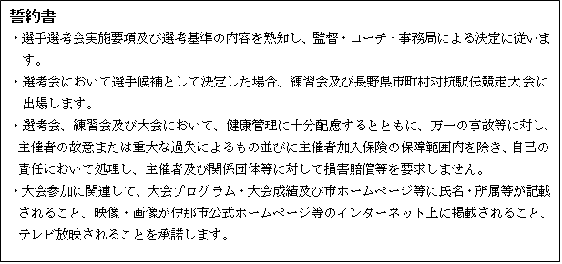

＜申込期限＞練習会：令和７年１２月１日（月）／選考会：令和８年２月２日（月）正午【厳守】
申し込み先 伊那市役所 健康福祉部 スポーツ課
【電話】 ７８－４１１１（内線２７３２） 【FAX】 ７８－５７７８ 【メール】 spr@inacity.jp

